ADORAZIONE EUCARISTICA Giovedì 22 Ottobre 2015

Padre mio, io mi abbandono a Te,
fa' di me ciò che ti piace.
Qualunque cosa tu faccia di me,
ti ringrazio.
Sono pronto a tutto, accetto tutto,
purché la tua volontà si compia in me
e in tutte le tue creature.
Non desidero niente altro, Dio mio;
rimetto l'anima mia nelle tue mani
te la dono, Dio mio,
con tutto l'amore del mio cuore,
perché ti amo.
Ed è per me un'esigenza d'amore
il darmi, il rimettermi nelle tue mani,
senza misura,
con una confidenza infinita,
poiché Tu sei il Padre mio.

ATTO PENITENZIALE

Come il cieco del Vangelo che viene guarito da Gesù, gridiamo al Signore di aver pietà di noi. Riconosciamo il nostro peccato ed invochiamo il suo perdono e la sua misericordia, mentre ci impegniamo in una vera conversione.

Signore, che sei venuto a salvare chi era perduto, abbi pietà di noi.
Signore, pietà.
Cristo, che sei luce ai nostri occhi e guida al nostro cammino, abbi pietà di noi.
Cristo, pietà.
Signore, che ci hai rivelato l’amore del Padre, abbi pietà di noi.
Signore, pietà.

Dio onnipotente abbia misericordia di noi, perdoni i nostri peccati e ci conduca alla vita eterna.
A– Amen

O Dio, luce ai ciechi e gioia ai tribolati, che nel tuo Figlio unigenito ci hai dato il sacerdote giusto e compassionevole verso coloro che gemono nell'oppressione e nel pianto, ascolta il grido della nostra preghiera: fa' che tutti gli uomini riconoscano in lui la tenerezza del tuo amore di Padre e si mettano in cammino verso di te.
Per il nostro Signore Gesù Cristo, tuo Figlio, che è Dio...Amen.

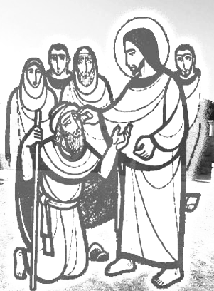
Dal vangelo secondo Marco
In quel tempo, mentre Gesù partiva da Gèrico insieme ai suoi discepoli e a molta folla, il figlio di Timèo, Bartimèo, che era cieco, sedeva lungo la strada a mendicare. Sentendo che era Gesù Nazareno, cominciò a gridare e a dire: «Figlio di Davide, Gesù, abbi pietà di me!». Molti lo rimproveravano perché tacesse, ma egli gridava ancora più forte: «Figlio di Davide, abbi pietà di me!». Gesù si fermò e disse: Chiamatelo!». Chiamarono il cieco, dicendogli: «Coraggio! Àlzati, ti chiama!». Egli, gettato via il suo mantello, balzò in piedi e venne da Gesù. Allora Gesù gli disse: «Che cosa vuoi che io faccia per te?». E il cieco gli rispose: «Rabbunì, che io veda di nuovo!». E Gesù gli disse: «Va’, la tua fede ti ha salvato». E subito vide di nuovo e lo seguiva lungo la strada.

Parola del Signore. Lode a te o Cristo

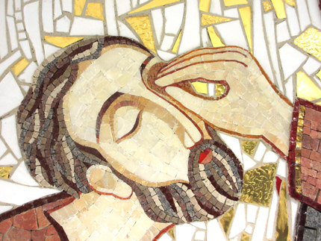
BENEDETTO XVI
Nel Vangelo di questa Domenica leggiamo che, mentre il Signore passa per le vie di Gerico, un cieco di nome Bartimeo si rivolge verso di Lui gridando forte: "Figlio di Davide, Gesù, abbi pietà di me!". Questa preghiera tocca il cuore di Cristo, che si ferma, lo fa chiamare e lo guarisce. Il momento decisivo è stato l'incontro personale, diretto, tra il Signore e quell'uomo sofferente. Si trovano l'uno di fronte all'altro: Dio con la sua volontà di guarire e l'uomo con il suo desiderio di essere guarito. Due libertà, due volontà convergenti: "Che vuoi che io ti faccia?", gli chiede il Signore. "Che io riabbia la vista!", risponde il cieco. "Va', la tua fede ti ha salvato". Con queste parole si compie il miracolo. Gioia di Dio, gioia dell'uomo. E Bartimeo, venuto alla luce - narra il Vangelo - "prese a seguirlo per la strada": diventa cioè un suo discepolo e sale col Maestro a Gerusalemme, per partecipare con Lui al grande mistero della salvezza. Questo racconto, nell'essenzialità dei suoi passaggi, evoca l'itinerario del catecumeno verso il sacramento del Battesimo, che nella Chiesa antica era chiamato anche "Illuminazione".

Tu sei il Cristo, tu sei il Figlio del Dio vivente.
In te la Chiesa spera e crede,
da te il mondo attende la salvezza.
Tu sei il nostro Redentore, tu la speranza di ogni uomo.
Da te ognuno attende la propria liberazione.
Tu sei la Verità, tu sei la luce al cui bagliore camminiamo nella
via del Signore, da Te riceviamo ogni sapienza.
Tu sei la Via, Tu sei il sicuro cammino
per tutti coloro che, smarriti, cercano consolazione e conforto.
Tu sei la Vita, Tu sei la forza che ci sostiene in mezzo alle
sofferenze e alle tribolazioni: da chi andremo, Signore?
Tu solo hai Parole che sono Vita eterna.
**********************************************************************

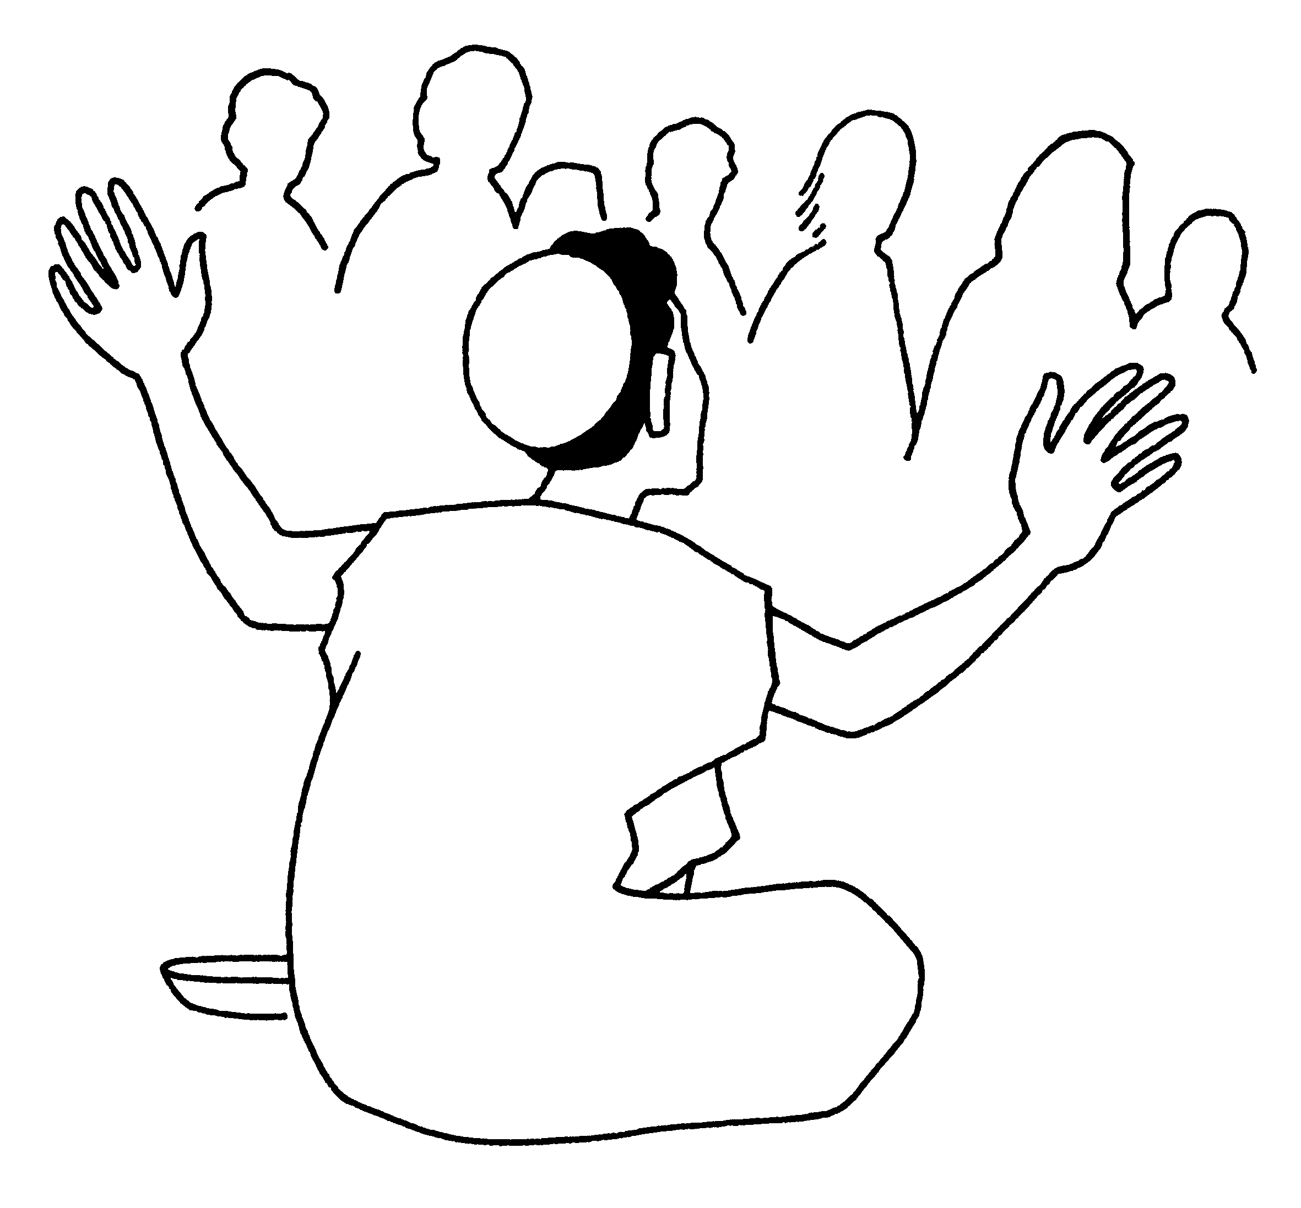
Siamo tutti, come Bartimeo, dei mendicanti di luce, seduti ai bordi di una strada, mentre la vita ci scorre a fianco. Seduti, perché tanto ogni strada si equivale e molte non portano da nessuna parte. Un mendicante cieco. Cosa c'è di piu perduto, di piu inutile alla storia, di più naufrago nella vita? E proprio per questo lì accanto un giorno passa il Signore. Accanto si nostri naufragi. Bartimeo alza la voce sopra il rumore della folla e grida la sua disperata speranza: «Figlio di David abbi pietà di me». Un grido. C'è nell'uomo un gemito di cui abbiamo perso l'alfabeto, un grido su cui non riusciamo a sintonizzarsi. Come la folla dei discepoli che fa muro e comincia a dire: «Taci, non domandare, non disturbare; rassegnati, tanto non è possibile guarire; accontentati, non c'è altro da vedere; cosa vai cercando, non vogliamo straccioni nel corteo». La folla che gli dà dell'illuso. Ma lui non si scoraggia, è uno che non molla. Come lui, noi non ci rassegniamo al buio di oggi, non ci accontentiamo di una vita a tentoni. Anzi, il peggio che ci possa accadere è di innamorarci della nostra cecità, o del nostro mendicare, seduti ai bordi della vita. E Gesù lo chiama, ha compassione. E nella compassione, nella voce che lo accarezza, Bartimeo comincia a guarire. Guarisce come uomo prima che come cieco. Esce dal suo naufragio umano perché qualcuno si è accorto, si è fermato, ha fermato tutti gli altri per lui, lo tocca con la voce, ha ascoltato le sue ferite, la sua tenebra, la sua angoscia. L'ultimo si riscopre uno come gli altri.

No, non è rimasta fredda la terra:
Tu sei rimasto con noi!
Che sarebbe del nostro vivere
se i tabernacoli non ti portassero?
Tu hai sposato una volta l’umanità
e le sei rimasto fedele.
Ti adoriamo, Signore,
in tutti i tabernacoli del mondo.
Si, essi sono con noi, per noi.
Non sono lontani come le stelle
che pure tu ci hai donato.
Dovunque possiamo incontrarti:
Re delle stelle e di tutto il creato!
Grazie, Signore, di questo dono smisurato.
Il Cielo s’è rovesciato sulla terra.
Il cielo stellato è piccolo.
La terra è grande, perché essa è trapunta
dovunque dall’Eucaristia:
Dio con noi, Dio fra noi, Dio per noi.

******************************************

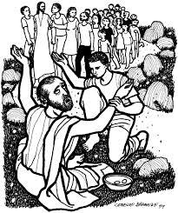
La guarigione di Bartimeo si fa irruente quando subito alla voce balza in piedi, getta il mantello, lascia ogni sostegno, per avanzare senza vedere, le mani avanti, verso quella voce che lo chiama. Guidato, orientato solo dalla parola di Cristo che ancora vibra nell'aria. E proprio per questo è il nostro modello, di noi che ci orientiamo senza vedere, che camminiamo nella vita senza certezze assolute, fidandoci solo delle vibrazioni della Parola di Dio, captata con l'ansia e la finezza del cuore. Anche noi andiamo, guidati solo da una Voce. Anche noi talvolta dietro alla Parola del Vangelo abbiamo abbandonato i nostri angoli bui, le vecchie strade, e forse, buttandoci nel volo, ci siamo accorti di quelle ali che non sapevamo di avere. Che cosa vuoi che io ti faccia? Parla un Dio che non è il padrone, ma il servitore della vita: dimmi che cosa Tu vuoi. Signore, che io veda! E che cosa mai vuole vedere? Non i paesaggi o la polvere dorata della Palestina, il mendicante di luce vede una strada. Dice il Vangelo: e subito, riacquistò la vista e prese a seguirlo per la strada. Bartimeo vede l'uomo Gesù, vede la sua via, il suo Vangelo, e sarà per lui come «Un sole che sorge dall'alto». Sia per noi ogni parola del Signore se non un sole, almeno tanta luce quanto basta al primo passo.

Signore Gesù,
con gioia ci prostriamo in adorazione
presso il tuo santo altare.
Con te, o Gesù,
tutto è luce che rischiara la vita,
tutto aiuta a proseguire il cammino.
Tu sei fonte di gioia.
Gioia che cominciamo a gustare qui,
nella valle del pianto,
e che sarà piena quando ci svelerai la tua gloria:
al gaudio della fede subentrerà quello della visione.
Signore Gesù,
tu, pane vivo disceso dal cielo, ci basti.
Non abbiamo bisogno di altri.
Tu sei la nostra vita.
Tu sei la nostra gioia.
Tu sei il nostro tutto.
Ci affidiamo a te: nostro conforto,
nostro gaudio, nostra pace.

PREGHIERA DEI FEDELI

Il cieco del Vangelo grida a Gesù e lo vuole incontrare. Anche noi, con insistenza e fiducia, ci rivolgiamo a Gesù in questa adorazione eucaristica.
L. Preghiamo insieme e diciamo: Signore, nostra luce, ascoltaci.

- Signore Gesù, ascolta il nostro grido, donaci la luce degli occhi e del cuore, per riconoscere in te il Dio che ci salva e seguirti come il cieco guarito, preghiamo.

- Mentre si conclude il Sinodo sulla Famiglia, preghiamo per Papa Francesco, per i vescovi e per tutti i convocati. La luce della fede e il calore della carità sostengano le famiglie cristiane e tutte le persone che vivono sulla terra, preghiamo.

- Invochiamo lo sguardo del Signore sull’Europa e sulla nostra nazione. O Signore, dona capacità di rispetto e di dialogo ai governanti e a chi guida l’opinione pubblica. Per le persone malate e in difficoltà, in particolare per i non vedenti, preghiamo.

- Signore Gesù, ti presentiamo la nostra comunità, le famiglie e i giovani; apri il nostro cuore e le nostre mani per sostenere la tua opera nel mondo, preghiamo.

Signore Gesù, come hai ascoltato il grido del cieco, così accogli la preghiera del tuo popolo. Tu che vivi e regni nei secoli dei secoli.
Amen.

*******************************************************************
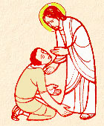

Signore Gesù Cristo, che sei la luce vera,
illuminaci con la luce della tua presenza.
Tu che hai dato la vista al cieco nato, illuminaci.
Tu che hai guarito il lebbroso, purificaci.
Tu che hai risuscitato Lazzaro, rinnovaci.
Tu che hai custodito Daniele dai leoni, conservaci.
Tu che hai liberato i tre fanciulli dal fuoco, liberaci.
Tu sei il padre della luce, dal quale proviene
ogni cosa buona, ogni dono perfetto.
Tu sei la fonte della vita e l'autore della salvezza.

